**EXMO. SR. PRESIDENTE DA CÂMARA MUNICIPAL DE SUMARÉ**

Tenho a honra e a satisfação de apresentar a esta egrégia Casa de Leis a presente **MOÇÃO DE CONGRATULAÇÃO** a jovem artista **sumareense** Cecília Noveleto Chiquetto, pelo seu magnífico trabalho dedicado a arte e a cultura.

Cecília Noveleto Chiquetto, formada em Artes Visuais atua como artista independente e sempre residiu na cidade de Sumaré. Filha de Janilde Noveleto Chiquetto e Dorival Benedito Chiquetto, ambos educadores sempre incentivaram o interesse de Cecília pela arte.

Até o momento sua maior realização profissional foi ter sido selecionada para participar do **Projeto Jaguar Parede NYC**, em que foi patrocinada e **teve sua obra exposta na Av. Paulista em São Paulo e agora está na cidade de Nova Iorque,** tudo isso através de uma exposição com dezenas de esculturas de onças customizadas por talentosos artistas e que são exibidas em espaços de grande movimentação. As obras despertam a curiosidade e reflexão do público por onde passam, alcançando milhões de pessoas de uma forma única!

O projeto aborda uma causa animal e ambiental uma vez que usa a arte para chamar a atenção das onças em extinção. A obra será leiloada e o dinheiro irá para a proteção das onças pintadas no Brasil.

Diante à realização desse projeto e ao amor pela causa animal e ambiental, a artista busca cada vez mais relaciona-los à arte. Acredita que a arte tem poder de transformar e sensibilizar as pessoas atingindo um bem social.

Artista intensa, Cecília se envolve de corpo e alma, promovendo arte e cultura em nossa cidade e pelo mundo. Graças à sua dedicação e elevado requinte do seu trabalho, ela merece nosso reconhecimento e apoio, justificando de maneira digna a apresentação da presente propositura.

Portanto, Senhor Presidente, com base nas razões expostas, solicito apoio aos nobres pares pela aprovação da presente homenagem. Assim, **requeiro, na forma regimental e, após ouvido o Plenário, que seja entregue a referida MOÇÃO DE CONGRATULAÇÃO** para Cecília Noveleto Chiquetto.

Sala das Sessões, 09 de agosto de 2022.

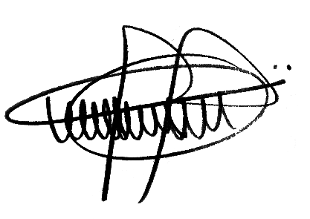

**ANDRE DA FARMÁCIA**

**Vereador**

**Partido Social Cristão - PSC**